ФЕДЕРАЛЬНОЕ АГЕНТСТВО СВЯЗИ

Федеральное государственное бюджетное образовательное учреждение высшего образования

«ПОВОЛЖСКИЙ ГОСУДАРСТВЕННЫЙ УНИВЕРСИТЕТ ТЕЛЕКОММУНИКАЦИЙ И ИНФОРМАТИКИ»

Факультет 1

**ОТЧЕТ**

**ПО ЛАБОРАТОРНОЙ РАБОТЕ №** 3

по дисциплине Системы управления базами данных

|  |  |  |
| --- | --- | --- |
| **ВЫПОЛНИЛ** | | |
| студент | РПИС-11  (группа) | Яковлев П. Н.  (ФИО) |
|  | **ПРОВЕРИЛ** |  |
| (должность) | | Борисов В.В.  (ФИО) |

Самара

2023

**Директория базы:**

show data_directory;

чтобы узнать, где хранятся файлы вашей базы. После этого выполните:

SELECT oid from pg_database where datname = 'imdb';

чтобы узнать идентификатор базы.

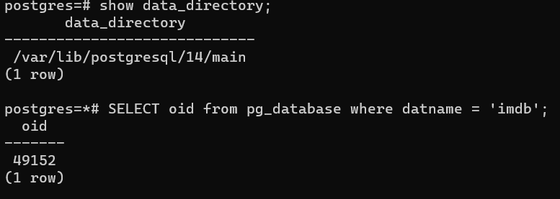

Директория с файлами базы находится по пути:  
/var/lib/postgresql/14/main/base/49152

**Размер базы в байтах и гигабайтах соответственно:**

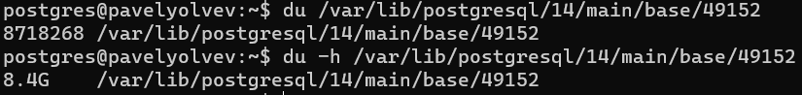

После создания индексов:

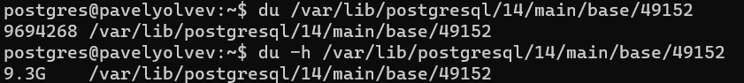

**Создание условного индекса**

CREATE INDEX index_name on title (kind_id, production_year) where (production_year>2000 and kind_id=1);



**Создание внешнего ключа для таблицы movie_info и просмотр ее внешних ключей:**

**Пример создания внешнего ключа:**

alter table movie_info add foreign key (movie_id) references title(id);

Запрос для просмотра существующих внешних ключей:

SELECT

tc.constraint_name, tc.table_name, kcu.column_name,

ccu.table_name AS foreign_table_name,

ccu.column_name AS foreign_column_name

FROM

information_schema.table_constraints AS tc

JOIN information_schema.key_column_usage AS kcu

ON tc.constraint_name = kcu.constraint_name

JOIN information_schema.constraint_column_usage AS ccu

ON ccu.constraint_name = tc.constraint_name

WHERE constraint_type = 'FOREIGN KEY' AND tc.table_name='movie_info';

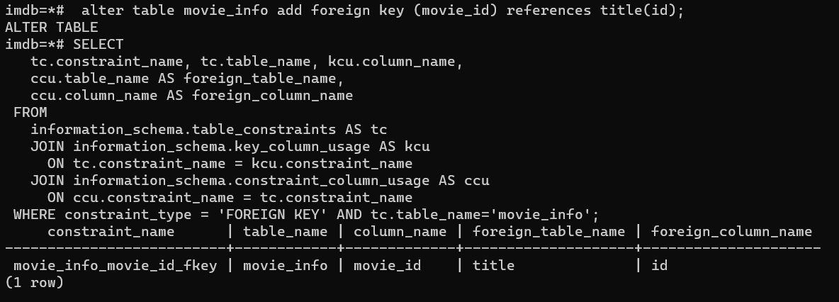

Пример плана запроса после создания внешнего ключа:

explain

select * from title t

join movie_info mi on mi.movie_id=t.id

where t.production_year=1899;

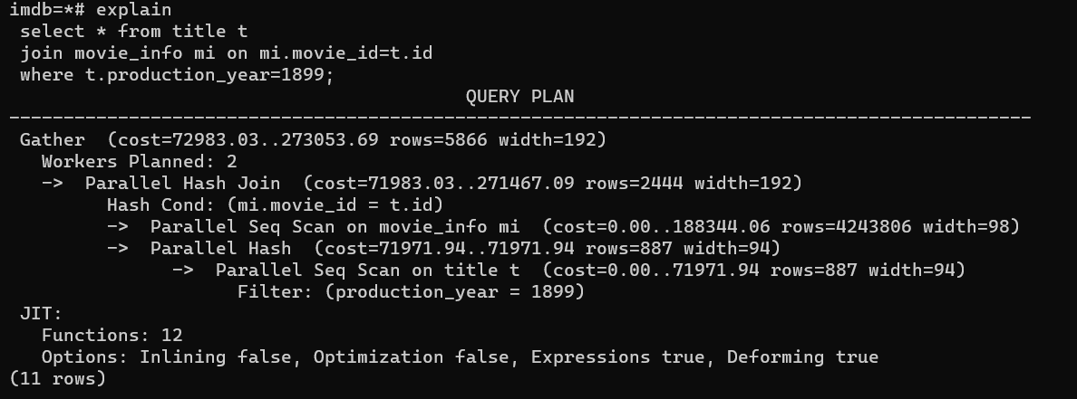

**Использование EXPLAIN:**

Пример команды:

explain

select * from title t

join kind_type kt on kt.id=t.kind_id

where production_year=2000 and kt.id=1;

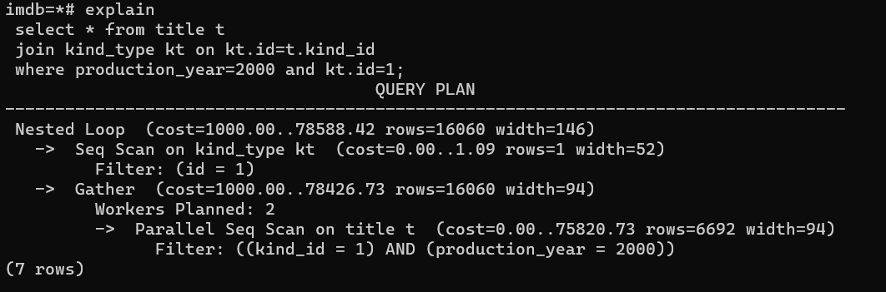

Здесь Nested Loop означает, что внутри запроса выполняется цикл. Этот цикл состоит из последовательного просмотра записей через первичный ключ (Seq Scan).

Если добавить индекс:

create index production_year_index on title (production_year);

То план запроса изменится:

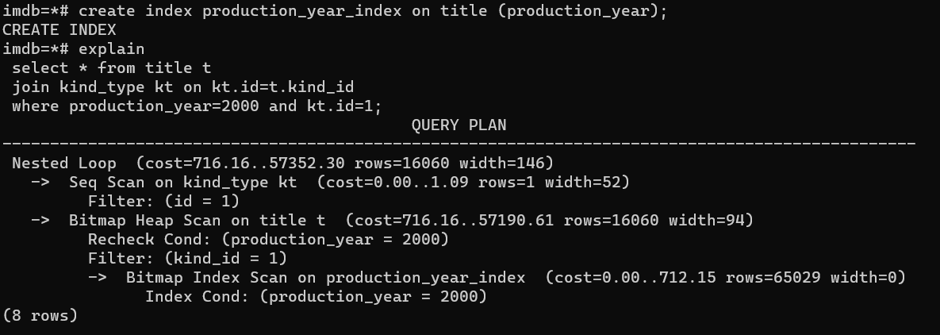

**EXPLAIN ANALYZE**

Пример запроса:

explain ANALYZE

select * from title t where production_year=2000 and kind_id in (select id from kind_type where id=1);

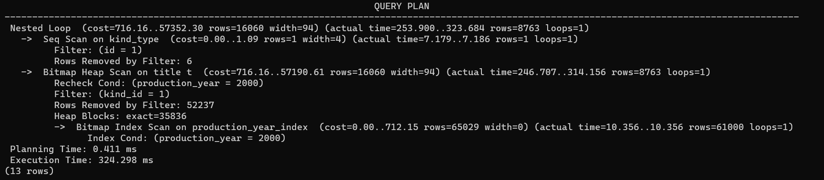

статистики выполнения операций в базе:

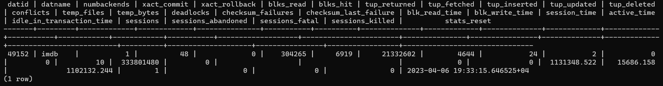

**Оптимизация запросов из 2 лабораторной работы:**

**1 запрос:**

select name

from name

where not exists

( select cast_info.person_role_id

from cast_info

where cast_info.person_id=name.id )

limit 10;

Explain Analyze до создания индекса:

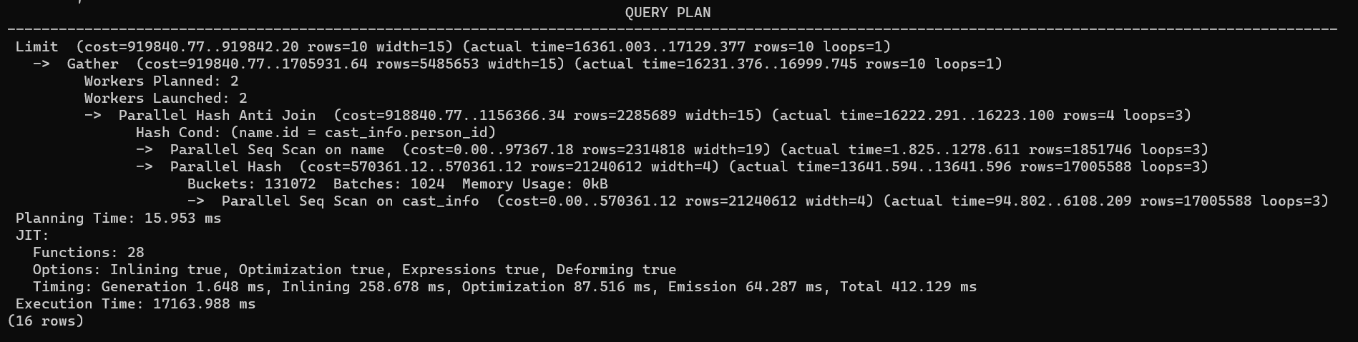

Создание индексов:

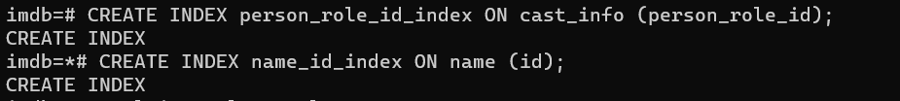

CREATE INDEX person_role_id_index ON cast_info (person_role_id);

CREATE INDEX name_id_index ON name (id);

После:

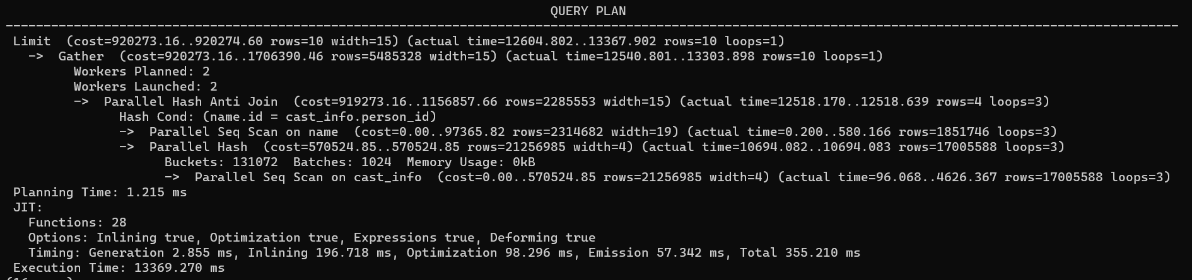

SELECT title.title,

COUNT(ci1.movie_id) as "Employees",

COUNT(ci2.movie_id) as "Actors"

FROM title

LEFT JOIN cast_info ci1 ON ci1.movie_id = title.id

LEFT JOIN cast_info ci2 ON ci2.movie_id = title.id AND ci2.role_id IN (1, 2)

GROUP BY title.id

ORDER BY "Employees" DESC limit 10;

До:

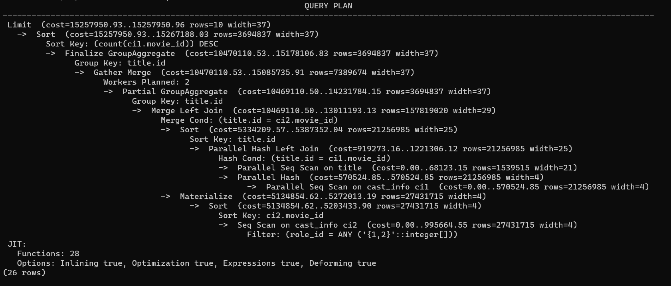

Создание внешних ключей:

alter table movie_info add foreign key (movie_id) references title(id);

Создание индексов:

CREATE INDEX movie_id_index ON cast_info (movie_id);

После:

